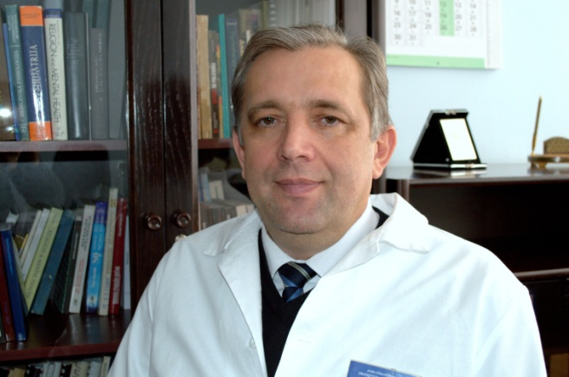
Izet Pajević
Prof. dr. sc. med.

Bosna i Hercegovina

Specijalista neuropsihijatar, subspecijalista kliničke psihijatrije, grupni analitičar, supervizor i edukator. Rođen 1959. godine u Tuzli, gdje je završio osnovnu školu i Gimnaziju prirodno-matematičkog smjera. Medicinu je studirao na Medicinskom fakultetu u Tuzli i Sarajevu. Po završetku studija zapošljava se na Klinici za psihijatriju u Tuzli gdje i danas gdje je obavljajao funkciju načelnika Klinike. Specijalizaciju iz neuropsihijatrije završio 1993. godine. U toku 1995. boravio na edukaciji na Missouri univerzitetu - Columbia (SAD) iz oblasti psihološke traume. Tokom 1998.-1999. završio edukaciju iz oblasti supervizijskog rada (University of Goeteborg). Od 2002.-2009. završio edukaciju za grupnog analitičara a od 2009-2013 i za grupnog analitičara edukatora (Institut za grupnu analizu iz Zagreba). Postdiplomski studij je završio na Medicinskom fakultetu u Tuzli odbranivši magistarski rad na temu: “Islamski način života kao faktor psihičke stabilnosti” 1999. Doktorsku disertaciju pod naslovom “Utjecaj religioznosti na psihičko sazrijevanje i zdravlje adolescenata” odbranio je 2003. Iste godine izabran za docenta Medicinskog fakulteta Univerziteta u Tuzli za predmet “Neuropsihijatrija sa medicinskom psihologijom”. Za vanrednog profesora na predmetu “Psihijatrija sa medicinskom psihologijom” izabran 2008. a za redovnog 2015. Na Medicinskom fakultetu Univerziteta u Tuzli na dodiplomskom studiju angažovan na predmetima: Psihijatrija sa medicinskom psihologijom, Psihologija komunikcije i Socijalna psihijatrija a na doktorskom studiju na predmetu Klinička istraživanja. Titulu primarijusa stekao je 2003. a zvanje subspecijaliste kliničke psihijatrije 2011. Uža oblast kojom se bavi u svakodnevnoj praksi i istraživanjima je klinička i biologijska psihijatrija i psihofarmakoterapija, dječija i adolescentna psihijatrija, neuronauka, psihoterapija, psihoanaliza, psihotraumatologija, duhovna i integrativna medicina, psihologija duhovnosti i religioznosti. Učestvovao je aktivno na brojnim domaćim i međunarodnim stručnim i naučnim skupovima. Objavio je preko 200 stručnih i naučnih radova. Autor je više poglavlja u knjigama iz stručne oblasti kojom se bavi i urednik je više knjiga. Član je Svjetskog (WPA) i Evropskog (EPA) udruženja psihijatara. U dva mandata bio je predsjednik Udruženja psihijatara u Bosni i Hercegovini (UPuBiH). Aktuelno, predsjednik je Udruženja za dječiju i adolescentnu psihijatriju u Bosni i Hercegovini i Udruženja psihijatara Tuzlanskog kantona, podpredsjednik Udruženja za integrativnu medicinu u Bosni i Hercegovini, član predsjedništva UPuBiH i Udruženja grupnih analitičara u Bosni i Hercegovini. Živi u Tuzli, oženjen je, otac četvoro djece.

